
Documento EDT, OBS, diccionario WBS
y matriz RACI

Introducción a la gestión de proyectos de software

García Castañeda, ALEX (2259517)
Gómez Agudelo, JUAN SEBASTIÁN (2259474)
Henao Aricapa, STIVEN (2259603)
Hernández Ortíz, VÍCTOR MANUEL (2259520)
Torres Tascón, TINA MARÍA (2259729)

Docente:
Salazar, ÁLVARO

Sede Tuluá
Septiembre de 2025
Índice
1. EDT base plantuml 3
2. OBS inicial plantuml 3
3. Diccionario WBS 4
4. Matriz RACI 5

EDT base plantuml
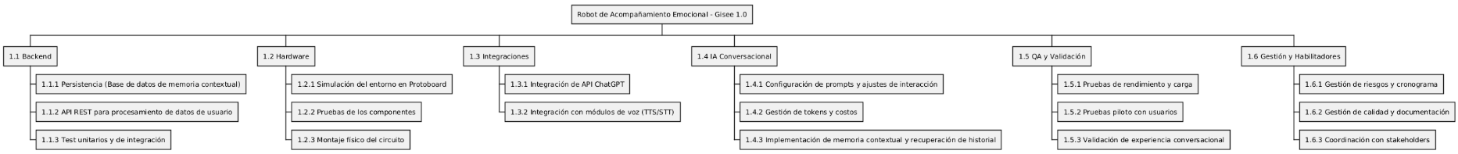

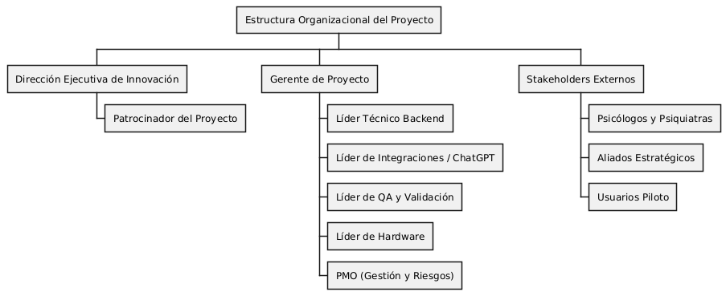
OBS inicial plantuml

Diccionario WBS

ID EDT | Nombre | Descripción | Entregable | Criterios de Aceptación
1.1.1 | Persistencia | Configuración de base de datos SQL/NoSQL para almacenar usuarios, sesiones y métricas | Esquema de base de datos y conexión establecida | Pruebas CRUD exitosas
1.1.2 | Procesamiento de entrada de datos | Creación de endpoints para recibir y procesar datos de usuario | API REST funcional | Respuestas < 2 segundos
1.1.3 | Test unitarios | Implementación de pruebas automáticas | Reporte de cobertura >= 80% | Build pasa sin errores
1.3.1 | Integración API OpenAI | Conectar con API OpenAI y ajustar consumo de tokens | Servicio integrado | Conversación fluida en entorno de prueba
1.4.3 | Implementación de memoria contextual | Lógica para guardar y recuperar historial de usuario | Base de datos y endpoints funcionando | Historial se recupera en ≥95% de casos
1.5.2 | Pruebas piloto con usuarios | Ejecutar pruebas con usuarios reales | Informe de resultados | Feedback documentado y mejoras priorizadas

Matriz RACI
A continuación se presenta la matriz RACI (Responsable, Aprobador, Consultado, Informado) para el proyecto:

Actividad / Rol | Líder Backend | Gerente de Proyecto | QA | Stakeholders | Líder integraciones
Backend y API Contexto | R | A | C | I | -
Integración API | - | A | C | - | R
Configuración Memoria | R | A | C | I | C
QA y Validación | - | A | R | C | -
Stakeholders externos (Psicólogos, Aliados, Usuarios) solo participan en pruebas piloto → Consultados (C).

Leyenda RACI:
- R (Responsable): Quien ejecuta la tarea
- A (Aprobador): Quien autoriza o aprueba la tarea
- C (Consultado): Se consulta para opinión/asesoría
- I (Informado): Se mantiene informado del progreso
Esta matriz ayuda a clarificar los roles y responsabilidades de cada participante en las principales áreas del proyecto Gisee 1.0, facilitando la comunicación y accountability del equipo.

